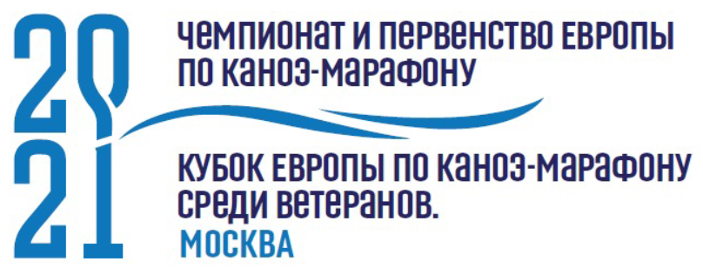

**ПРЕСС-РЕЛИЗ**от 06 июля 2021 года

**Гребцы разыграли 23 комплекта медалей Кубка Европы по марафону в Москве**  
Во вторник в Москве завершился Кубок Европы по каноэ-марафону среди ветеранов, в заключительный день турнира было разыграно девять комплектов медалей. Всего на гребном канале в Крылатском были определены победители в 23 видах программы – в одиночках, двойках и смешанных экипажах в различных возрастных категориях.  
  
Одной из главных звезд Кубка Европы по каноэ-марафону среди ветеранов стал Владимир Грушихин, представляющий Москву – он участник двух Олимпиад, призер чемпионатов Европы и мира. В первый день соревнований Грушихин в красивой борьбе с Алексеем Тереховым из Липецка одержал победу в заезде байдарок-одиночек в возрастной категории 50-54 года на дистанции 19 километров. Во вторник Грушихин завоевал бронзовую медаль вместе с гребцом из Санкт-Петербурга Сергеем Рыбаковым в соревнованиях байдарок-двоек в категории 50-64 года.  
  
*«В одиночке получилась настоящая битва с Алексеем Тереховым за первое место!* — рассказывает Грушихин. *- На каждой перебежке он убегал от меня, я догонял его по воде. На последнем круге он решил оторваться от меня по воде, но я постарался и финишным рывком вырвал победу. Эти 19 километров дались реально непросто, спасибо Алексею за такую борьбу. Мы гонялись в категории 50-54 года и прошли дистанцию даже быстрее, чем три более молодые категории спортсменов. В экипаже двойки я гонялся вместе с Сергеем Рыбаковым, он любитель гребли. Сергею 68 лет, и нашей задачей было дотерпеть до финиша. Мы справились и стали третьими».*  
  
*«У меня за плечами больше 30 лет гребли, две Олимпиады, и такой организации, как на Кубке Европы в Москве, я не видел,* — продолжает Грушихин. *- Уровень просто олимпийский! Жаль, что из-за ограничительных мер не все желающие спортсмены смогли добраться к нам. Они бы тоже были в восторге. Спасибо за такие соревнования Всероссийской федерации гребли на байдарках и каноэ, Николаю Мордвину, Дмитрию Миронову, Елене Исхаковой, Александре Федоровой за всевозможную помощь ветеранам на этом турнире. Трансфер на гребной канал, питание, бесплатное размещение и бесплатная аренда новых марафонских лодок – всё на высшем уровне. Огромное спасибо организаторам!»*

Во вторник победой в заезде двоек в категории «45-49» отметился липецкий экипаж байдарочников в составе Алексея Терехова и Юрия Покидова. Вторыми в этом заезде стали Игорь Федоров и Андрей Семенов из Пскова, третье место занял экипаж Спиридона Демина из Пушкино и Вячеслава Каправчука из Московской области.  
  
В категории «50-64» среди байдарок-двоек лучшим стал экипаж из Твери - Александр Мжачих и Игорь Усанов. В категории «35-49» среди каноэ-двоек здорово выступили астраханские гребцы - Максим Харунжин и Сергей Орлов стали вторыми, а Сергей Помогаев вместе Сергеем Малковым (Москва) завоевал золото. Днем ранее астраханский каноист Помогаев выиграл гонку одиночек в категории «55+».  
  
В категории «60-64» среди каноэ-двоек победой в прекрасном стиле отметился экипаж в составе Рахипа Гимадеева из Казани и Вячеслава Халабуденко из Санкт-Петербурга. В заезде байдарок-двоек в категории «40-44» золотые медали завоевали Сергей Диденко из Москвы и Игорь Нестеров из Московской области.  
  
Стоит отметить и победный дубль на турнире, который сделали байдарочники Андрей Семенов и Лариса Антонова. Во вторник они первыми пришли к финишу в смешанном заезде двоек в категории 35-49 лет, а днем ранее уверенно победили в заездах одиночек. Семенов не оставил шансов соперникам в категории «45-49», а Антонова была лучшей в категории «40-54».  
  
На этом соревнования гребцов в дисциплине «марафон» в Москве не заканчиваются. С 8 по 11 июля на гребном канале в Крылатском пройдут чемпионат и первенство Европы по каноэ-марафону, а 7 июля состоится торжественная церемония открытия турнира.

Пресс-служба   
**ЧЕМПИОНАТА ЕВРОПЫ ПО КАНОЭ-МАРАФОНУ 2021 /**

**КУБКА ЕВРОПЫ ПО МАРАФОНУ СРЕДИ ВЕТЕРАНОВ 2021**

2021 ECA CANOE MARATHON EUROPEAN CHAMPIONSHIPS /

2021 ECA CANOE MARATHON MASTER CUP

+7 925 510 85 65 | **Бузовский Александр**  
[buzovsky@svoe.team](mailto:buzovsky@svoe.team)

**______________________________________________________________________**

**ДАТЫ ПРОВЕДЕНИЯ И РАСПИСАНИЕ СОРЕВНОВАНИЙ:**

КУБОК ЕВРОПЫ ПО МАРАФОНУ СРЕДИ ВЕТЕРАНОВ

5 июля (понедельник)

08:30 - 19:00 | **Заезды ветеранов в одиночках**

6 июля (вторник)

09:00 - 19:00 | **Заезды ветеранов в двойках**

ЧЕМПИОНАТ И ПЕРВЕНСТВО ЕВРОПЫ ПО КАНОЭ-МАРАФОНУ

7 июля (среда)

18:00 - 19:00 |

**Церемония открытия**

8 июля (четверг)

9:30 - 19:00 |

**Короткая дистанция** (одиночки - мужчины и женщины)

**Марафон** (одиночки юниоры до 19 лет)

9 июля (пятница)

8:45 - 19:00 |

**Марафон** (двойки – юниоры до 19 лет; одиночки – юниоры до 24 лет)

10 июля (суббота)

8:30 - 19:30 |

**Марафон** (одиночки – мужчины и женщины)

11 июля (воскресенье)

8:30 – 17:00 | **Марафон** (двойки – мужчины и женщины)

17:00 – 17:40 | **Церемония закрытия**

**______________________________________________________________________**

МЕСТО ПРОВЕДЕНИЯ:  
  
**Гребной канал Москва**адрес: г. Москва, ул. Крылатская, д. 2